Martes
15
de Septiembre

Segundo de Secundaria

Tecnología
Diferencias entre Ciencia y Tecnología

Aprendizaje esperado: Compara las finalidades de las ciencias y de la tecnología para establecer sus diferencias.
Énfasis: Diferenciar entre ciencia y tecnología: finalidades.

¿Qué vamos a aprender?

Reflexionarás y lograrás comprender los fines de la tecnología y de la ciencia, es decir, la importancia que tiene el desarrollo de ambas, para las condiciones y necesidades de vida de la sociedad.

En la actualidad, la ciencia es vital en la comprensión de fenómenos naturales y procesos sociales, mediante la investigación y la experimentación. Ejemplo de ello son los científicos que están en la búsqueda de tratamientos para reducir el riesgo de padecer enfermedades, o bien, investigan las características de la sociedad para preparar servicios en un futuro. Es así como la ciencia impacta en la forma de vida.

La ciencia es un conjunto de conocimientos que busca comprender la naturaleza y la sociedad, por medio de la observación y de la experimentación.

En tanto, la tecnología tiene como objeto de estudio a la técnica, así como la reflexión sobre los medios técnicos, las acciones y sus interacciones con el contexto natural y social, con el propósito de crear o mejorar productos y procesos que satisfagan necesidades o intereses sociales. Por ejemplo, un celular atiende nuestra necesidad de comunicación; una olla exprés nos hace ahorrar energía eléctrica y hace que la cocción del alimento sea más rápida.

Actualmente, la diferencia entre las ciencias y la tecnología es muy sutil. Un ejemplo de esto es conocer las nuevas exigencias futuristas, como volar, usar energías alternativas o alcanzar mayores velocidades para el diseño de un automóvil.

¿Qué hacemos?

Para la actividad que realizarás, usarás los siguientes materiales:

- Un cuaderno; puedes utilizar cualquiera que te haya quedado del ciclo anterior.
- Lápiz y pluma; el lápiz puede ser del número dos o uno suave, y el bolígrafo, de tinta negra o azul.
- Colores; puedes utilizar los que tengas a la mano en tu casa, de madera, crayolas u otros.
- Pegamento, ya sea lápiz adhesivo o en forma líquida.
- Y tijeras, de preferencia de punta redonda.

Para iniciar, observa las siguientes imágenes, que son representativas de la tecnología y la ciencia.

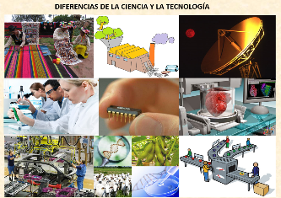

Al observar las imágenes, se puede destacar la forma en que la humanidad aprovecha los materiales disponibles en la región o en la comunidad, para hacer creaciones técnicas, como las prendas de vestir, que además de ser una fuente de trabajo son un ejemplo clásico del proceso artesanal.

Otras ilustraciones hacen referencia a los modos de producción y al cambio del ambiente, en los que no solo interviene una sola persona o herramientas simples, sino que se incorporan máquinas y sistemas de producción complejos, pero con el mismo propósito de producir satisfactores.

A continuación, elabora un organizador gráfico “La hawaiana”.

- Para empezar la actividad, copia en tu cuaderno lo que se muestra en la siguiente imagen (diapositiva 2).

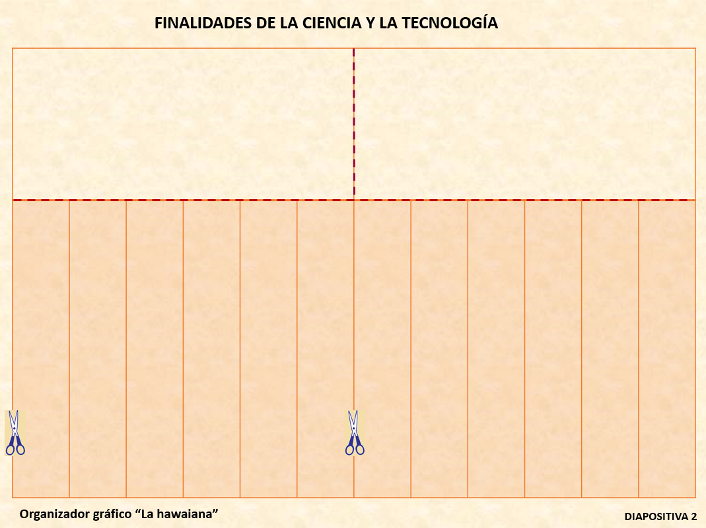

La parte superior de la tabla está dividida en dos partes iguales. En la primera mitad se coloca “¿Qué es la ciencia?”. En la otra, “¿Qué es la tecnología?”.

En el fragmento inferior vas a pegar las finalidades de las ciencias y la tecnología, que se indican en la siguiente imagen (diapositiva 3).

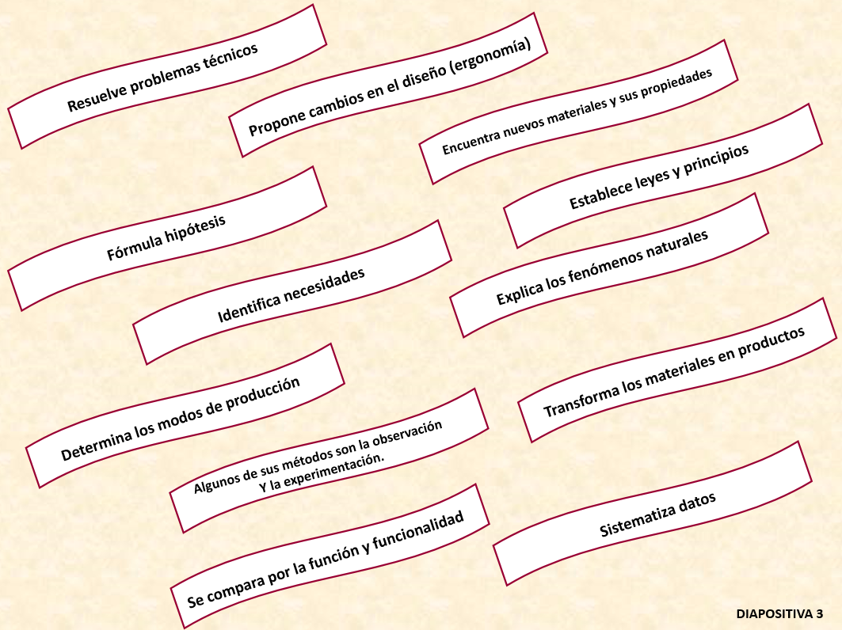

Coteja con la imagen que a continuación se muestra (diapositiva 4) el resultado de tu organizador gráfico.

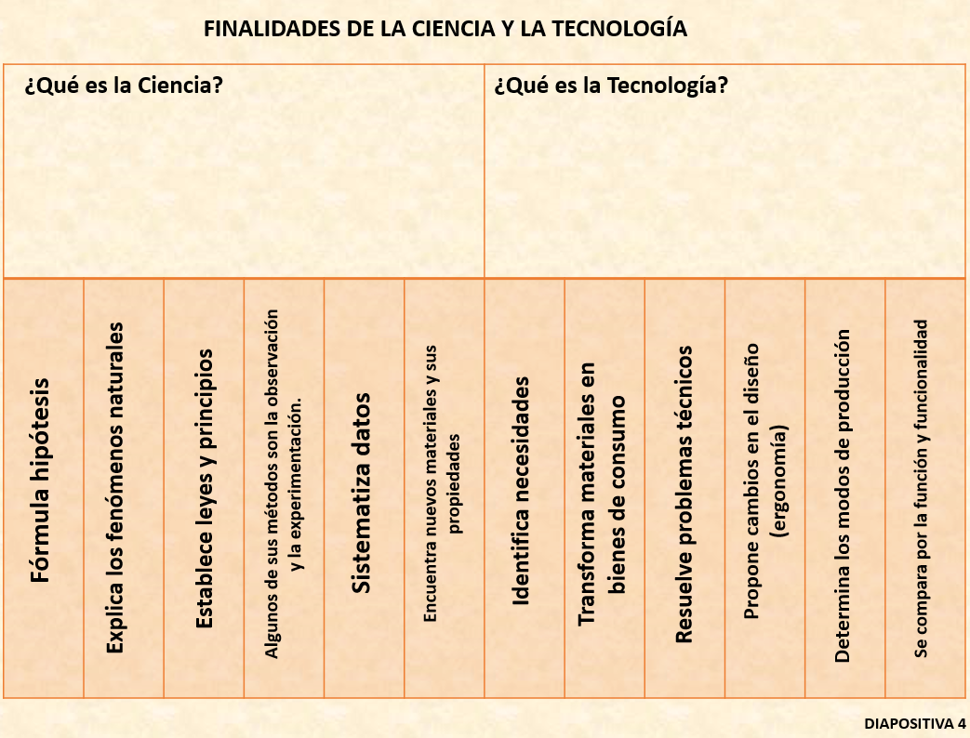

Para sintetizar lo que aprendiste, observa el siguiente cuadro, en el que se leen las diferencias entre la tecnología y las ciencias, tanto naturales como sociales.

 | Tecnología | Ciencias
Propósito | A través de la técnica satisfacer necesidades e interese en un contexto determinado. | Explicar fenómenos y hechos naturales y sociales.
Le interesa | Las cosas artificiales. | El mundo natural y social.
Resultado | Crear un producto o servicio. | Producir conocimiento general.
Método | Análisis de producto  Análisis sistémico  Proyectos  Resolución de problemas  Estudios de caso | Científico  Etnográfico  Experimentación  Observación participante, entre otros

¡Reto de hoy!

Para movilizar tus conocimientos, escribe en el cuaderno que seleccionaste, algunos ejemplos de las diferencias entre la tecnología y las ciencias.

¡Buen trabajo!

Gracias por tu esfuerzo.

